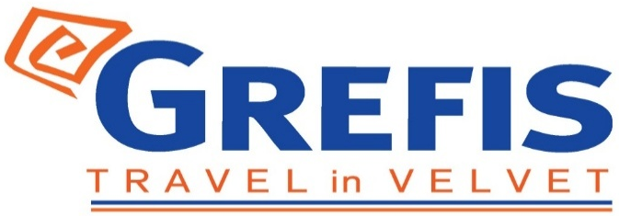

Mitropoleos str. 26-28
Athens – Greece
Tel. (0030) 210 3315621
grefis.gr e-mail: info@grefis.gr

ΠΑΝΟΡΑΜΑ ΕΛΒΕΤΙΑΣ - ΑΛΠΙΚΟ ΤΡΕΝΟ 5ημ.
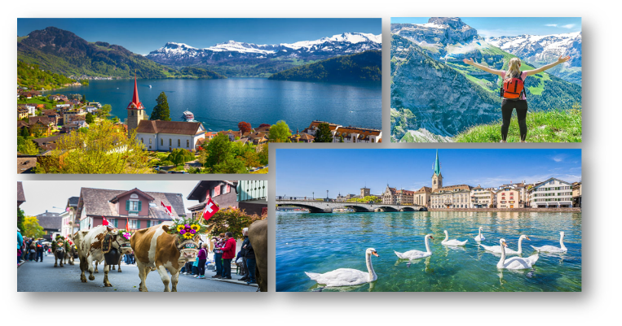
Ζυρίχη, Καταρράκτες Ρήνου, Βέρνη, Λοζάνη, Γενεύη,
Ιντερλάνκεν, Λουκέρνη, Koύρ, Σαίντ Μόριτζ, Μοντρέ, Βεβέ, Γκρυγιέρ

Αναχωρήσεις: 28 Οκτωβρίου - 01 Νοεμβρίου ’26
7 Νοεμβρίου - 11 Νοεμβρίου ‘26
14 Νοεμβρίου - 18 Νοεμβρίου ‘26
5 Δεκεμβρίου - 9 Δεκεμβρίου ’26
12 Δεκεμβρίου - 16 Δεκεμβρίου ‘26
18 Δεκεμβρίου - 22 Δεκεμβρίου ‘26
11 Μαρτίου - 15 Μαρτίου ‘27
25 Μαρτίου – 29 Μαρτίου ‘27
29 Απριλίου – 3 Μαΐου ‘27
30 Απριλίου – 4 Μαΐου ‘27
5 Μαΐου – 9 Μαΐου ‘27

1η μέρα: ΑΘΗΝΑ – ZYΡΙΧΗ – ΙΝΤΕΡΛΑΝΚΕΝ – ΒΕΡΝΗ – ΛΟΖΑΝΗ
Συγκέντρωση στο αεροδρόμιο και πτήση για Ζυρίχη. Άφιξη, επιβίβαση στο πούλμαν και αναχώρηση για το κοσμοπολίτικο Ιντερλάνκεν την πόλη μεταξύ των λιμνών όπως σημαίνει το όνομα του. Θα περπατήσουμε στην λεωφόρο Χέεβεκ με τις καρυδιές και τις ινδικές καστανιές και θα θαυμάσουμε τις μοναδικές ομορφιές της πόλης. Συνεχίζουμε διασχίζοντας τη πανέμορφη Ελβετική ύπαιθρο θα επισκεφθούμε μία από τις ομορφότερες και πιο σημαντικές πόλεις της Ελβετίας και πρωτεύουσα της Ελβετίας, τη Βέρνη που είναι κτισμένη στις όχθες του ποταμού ‘Ααρ. Στην περιήγηση μας στην παλιά πόλη θα δούμε τον περίφημο Πύργο των Ρολογιών με το ωραιότερο ωρολογιακό κουκλοθέατρο, τον Καθεδρικό ναό του Αγίου Βικεντίου και το κτίριο που στεγάζει το ομοσπονδιακό Κοινοβούλιο. Συνεχίζουμε για το τελικό μας σταθμό, τη Λοζάνη, χτισμένη στις όχθες της Λίμνης της Γενεύης. Στην πανοραμική περιήγηση θα δούμε τον Γοτθικό Καθεδρικό Ναό του 12^{ου} αιώνα, τον Ναό του Αγίου Φραγκίσκου και τέλος το Φρούριο του 12^{ου} αιώνα. Μεταφορά και τακτοποίηση στο ξενοδοχείο μας. Διανυκτέρευση.

2η μέρα: ΛΟΖΑΝΗ - ΓΕΝΕΥΗ
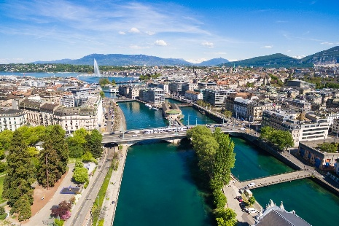
Πρωινό στο ξενοδοχείο και αναχώρηση για την πόλη των διπλωματών αλλά και τη πόλη των πάρκων όπως συχνά αποκαλείτε. Είναι μια πανέμορφη και πολυπρόσωπη πόλη κτισμένη στις όχθες της λίμνης Λεμάν. Η ιδιαίτερη γοητεία της Γενεύης συνίσταται στην ελβετική οργάνωση, στην γαλλική επιρροή στην γλώσσα, την εκλεκτή κουζίνα της και την νυχτερινή διασκέδαση. Η Γενεύη είναι η πρωτεύουσα του ομώνυμου καντονιού και η δεύτερη πιο πυκνοκατοικημένη πόλη της Ελβετίας, μετά από τη Ζυρίχη. Θεωρείται σημαντική πόλη λόγω της παρουσίας πολυάριθμων διεθνών οργανισμών, συμπεριλαμβανομένης της ευρωπαϊκής έδρας του Οργανισμού Ηνωμένων Εθνών (ΟΗΕ). Η οικονομία της Γενεύης είναι προσανατολισμένη στις υπηρεσίες. Στην πόλη εδρεύουν πολλές σημαντικές τράπεζες και αποτελεί επίσης σημαντικό κέντρο εμπορίου. Επιστροφή στο ξενοδοχείο μας . Διανυκτέρευση.

3η μέρα : ΛOΖΑΝΗ – ΛΟΥΚΕΡΝΗ – ΖΥΡΙΧΗ
Πρωινό στο ξενοδοχείο. Επιβίβαση στο πούλμαν και αναχώρηση για την κουκλίστικη Λουκέρνη. Εντυπωσιακή η παλιά πόλη με τις χρωματιστές προσόψεις των σπιτιών, τα πλακόστρωτα δρομάκια και τις στολισμένες με σιντριβάνια μικρές πλατείες. Σπουδαίο αξιοθέατο αποτελεί η ξύλινη σκεπαστή μεσαιωνική γέφυρα Καπελμπρίκε που απεικονίζει την ιστορία της πόλης σε 120 πίνακες ζωγραφισμένους σε ξύλο, το παλιό Δημαρχείο και το λιθόστρωτο ιστορικό κέντρο δίνουν στην πόλη μια παραμυθένια χροιά. Ελεύθερος χρόνος. Στη συνέχεια, άφιξη στη Ζυρίχη, μεταφορά και τακτοποίηση στο ξενοδοχείο μας στη Ζυρίχη. Διανυκτέρευση.

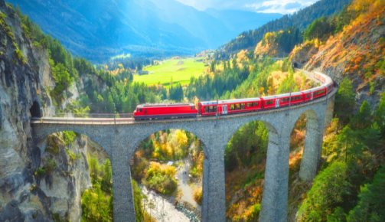
4η μέρα: ΖΥΡΙΧΗ – ΚΟΥΡ – ΣΑΙΝ ΜΟΡΙΤΖ (ΑΛΠΙΚΟ ΤΡΕΝΟ)
Πρωινό και αναχώρηση για το πιο διάσημο παγκοσμίου φήμης τουριστικό θέρετρο της Ελβετίας, το Σαιντ Μόριτζ, μέσα από μια ανεπανάληπτη διαδρομή τριών περίπου ωρών που θα σας συναρπάσει. Θα περάσουμε από λίμνες, παγετώνες και κουκλίστικα χωριά που βρίσκονται ανάμεσα σε καταπράσινα δάση και βουνά και εντυπωσιάζουν με τη γραφικότητα και την ομορφιά τους. Άφιξη στο Σαιν Μόριτζ και χρόνος ελεύθερος για να κάνετε τις βόλτες σας και να γευτείτε τοπικές λιχουδιές, όπως το περίφημο φοντύ τυριών. Επιστροφή στο ξενοδοχείο μας στη Ζυρίχη. Διανυκτέρευση.

5η μέρα: ΖΥΡΙΧΗ(ξενάγηση) – ΚΑΤΑΡΡΑΚΤΕΣ ΡΗΝΟΥ – ΑΘΗΝΑ
Πρωινό στο ξενοδοχείο και πανοραμική περιήγηση στη Ζυρίχη. Θα διασχίζουμε τη Λεωφόρο Μπανχοφστράσσε όπου βρίσκονται οι μεγαλύτερες τράπεζες της Ελβετίας και τα μοντέρνα καταστήματα, τον Καθεδρικό Ναό, την Γοτθική Εκκλησία Φραουμνίστερ του 13ου αιώνα διάσημη για τα βιτρό της, την εκκλησία του Αγίου Πέτρου με την μεγαλύτερη πλάκα ρολογιού στην Ευρώπης, το κτίριο που στεγάζει το Δημαρχείο, την Όπερα, και το μοντέρνο κτίριο Λε Κουρμουζιέ που είναι το κέντρο προστασίας περιβάλλοντος. Στη συνέχεια αναχώρηση για τους καταρράκτες Ρήνου, που βρίσκονται στην πόλη Σάφχάουζεν στα σύνορα Ελβετίας – Γερμανίας για να δούμε τους πιο εντυπωσιακούς σε όγκο νερού καταρράκτες της Ευρώπης, μέσα στο καταπράσινο Αλπικό τοπίο. Αργά το απόγευμα μεταφορά στο αεροδρόμιο της Ζυρίχης και πτήση επιστροφής.

Αναχωρήσεις: 18/12 (AEGEAN)
Αναχώρηση: Α3 850 Αθήνα – Ζυρίχη 08.30 10.20
Επιστροφή: Α3 4033 Βασιλεία – Αθήνα 21.00 00.30
SuperEarly Early Booking Κανονική
Τιμή κατ’ άτομο σε δίκλινο 645€ 695€ 745€
Τιμή σε μονόκλινο 945€ 995€ 1045€
Παιδικό (μέχρι 12 ετών) 625€ 675€ 725€
Φόροι αεροδρομίων & ξενοδοχείων 275€ 275€ 275€
Το πρόγραμμα για τη συγκεκριμένη αναχώρηση πραγματοποιείται ως εξής:
1^{η} μέρα: ΑΘΗΝΑ - ΖΥΡΙΧΗ - ΛΟΥΚΕΡΝΗ (Ξενάγηση πόλης)
2^{η} μέρα: ΖΥΡΙΧΗ(Ξενάγηση πόλης) – ΑΛΠΙΚΟ ΤΡΕΝΟ
3^{η} μέρα: ΖΥΡΙΧΗ - ΙΝΤΕΛΑΝΚΕΝ - ΒΕΡΝΗ - ΛΟΖΑΝΗ
4^{η} μέρα: ΛΟΖΑΝΗ(Ξενάγηση πόλης) - ΓΕΝΕΥΗ (Ξενάγηση πόλης)
5^{η} μέρα: ΛΟΖΑΝΗ - ΒΕΒΕ - ΜΟΝΤΡΕ - ΓΚΡΥΓΙΕΡ - ΒΑΣΙΛΕΙΑ - ΑΘΗΝΑ
Ξενοδοχεία: Agora by Fassbind Lausanne 4* & Novotel Zurich Airport 4*

Αναχωρήσεις: 18/12 (AEGEAN)
Αναχώρηση: Α3 660 Αθήνα – Μιλάνο 08.20 10.10
Επιστροφή: Α3 4033 Βασιλεία – Αθήνα 21.00 00.30
SuperEarly Early Booking Κανονική
Τιμή κατ’ άτομο σε δίκλινο 545€ 595€ 645€
Τιμή σε μονόκλινο 845€ 895€ 945€
Παιδικό (μέχρι 12 ετών) 525€ 575€ 625€
Φόροι αεροδρομίων & ξενοδοχείων 275€ 275€ 275€
Το πρόγραμμα για τη συγκεκριμένη αναχώρηση πραγματοποιείται ως εξής:
1^{η} μέρα: ΑΘΗΝΑ - ΜΙΛΑΝΟ - ΣΑΜΟΝΙ - ΓΕΝΕΥΗ(ΑΝΕΜΑΣ)
2^{η} μέρα: ΓΕΝΕΥΗ(Ξενάγηση πόλης) - ΛΟΖΑΝΗ(Ξενάγηση πόλης)
3^{η} μέρα: ΓΕΝΕΥΗ - ΒΕΡΝΗ - ΙΝΤΕΛΑΝΚΕΝ - ΖΥΡΙΧΗ
4^{η} μέρα: ΖΥΡΙΧΗ - ΛΟΥΚΕΡΝΗ (Ξενάγηση πόλης)
5^{η} μέρα: ΖΥΡΙΧΗ - ΚΑΤΑΡΡΑΚΤΕΣ ΡΗΝΟΥ - ΒΑΣΙΛΕΙΑ - ΑΘΗΝΑ
Ξενοδοχεία: Novotel Geneve Annemasse 4* & Novotel Zurich Airport 4*

Αναχωρήσεις: 7/11, 14/11, 5/12, 12/12 (AEGEAN)
Αναχώρηση: Α3854 Αθήνα – Γενεύη 08.20 10.10
Επιστροφή : Α3665 Μιλάνο – Αθήνα 18.45 22.15
SuperEarly Early Booking Κανονική
Τιμή κατ’ άτομο σε δίκλινο 645€ 695€ 745€
Τιμή σε μονόκλινο 945€ 995€ 1045€
Παιδικό (μέχρι 12 ετών) 625€ 675€ 725€
Φόροι αεροδρομίων & ξενοδοχείων 275€ 275€ 275€
Το πρόγραμμα για τις συγκεκριμένες αναχωρήσεις πραγματοποιείται ως εξής:
1^{η} μέρα: ΑΘΗΝΑ – ΓΕΝΕΥΗ(Ξενάγηση πόλης) – ΛΟΖΑΝΗ(Ξενάγηση πόλης)
2^{η} μέρα: ΛΟΖΑΝΗ - ΓΚΡΙΓΙΕΡ - ΒΕΡΝΗ - ΖΥΡΙΧΗ
3^{η} μέρα: ΖΥΡΙΧΗ – ΛΟΥΚΕΡΝΗ
4^{η} μέρα: ΖΥΡΙΧΗ – ΚΟΥΡ – ΣΑΙΝ ΜΟΡΙΤΖ (ΑΛΠΙΚΟ ΤΡΕΝΟ)
5^{η} μέρα: ΖΥΡΙΧΗ – ΚΟΜΟ – ΜΙΛΑΝΟ - ΑΘΗΝΑ
Ξενοδοχεία: Agora by Fassbind Lausanne 4* & Novotel Zurich Airport 4*

Αναχωρήσεις: 11/3, 25/3, 5/5 (SWISS)
Αναχώρηση: LX 1843 Αθήνα – Ζυρίχη 06.55 08.45
Επιστροφή : LX 1842 Ζυρίχη – Αθήνα 21.20 00.55
SuperEarly Early Booking Κανονική
Τιμή κατ’ άτομο σε δίκλινο 735€ 785€ 835€
Τιμή σε μονόκλινο 1035€ 1085€ 1135€
Παιδικό (μέχρι 12 ετών) 715€ 765€ 815€
Φόροι αεροδρομίων & ξενοδοχείων 275€ 275€ 275€

Αναχωρήσεις: 28/10, 29/4, 30/4 (SWISS)
Αναχώρηση: LX 1843 Αθήνα – Ζυρίχη 06.55 08.45
Επιστροφή : LX 1842 Ζυρίχη – Αθήνα 21.20 00.55
SuperEarly Early Booking Κανονική
Τιμή κατ’ άτομο σε δίκλινο 785€ 835€ 885€
Τιμή σε μονόκλινο 1085€ 1135€ 1185€
Παιδικό (μέχρι 12 ετών) 765€ 815€ 865€
Φόροι αεροδρομίων & ξενοδοχείων 275€ 275€ 275€

- Περιλαμβάνονται:
- Αεροπορικά εισιτήρια οικονομικής θέσης:
- Αθήνα – Ζυρίχη – Αθήνα με την Swiss Air
για τις αναχωρήσεις 28/10 & 11,25/3 & 29,30/4 & 5/5
- Αθήνα – Γενεύη & Μιλάνο – Αθήνα με την Aegean Airlines
για τις αναχωρήσεις 7,14/11 & 5,12/12
- Αθήνα – Ζυρίχη & Βασιλεία – Αθήνα με Aegean Airlines στην αναχώρηση 18/12
- Αθήνα – Μιλάνο & Βασιλεία – Αθήνα με Aegean Airlines στην αναχώρηση 18/12
- Διαμονή σε επιλεγμένα ξενοδοχεία 4* ανάλογα με την αναχώρηση, παρακάτω αναλυτικά ή παρόμοια:
  - Novotel Hotel Zurich 4* στη Ζυρίχη.
  - Hotel Agora Swiss Night by Fassbind 4*sup. στη Λοζάνη
  - Novotel Geneve Annemasse 4* στη Γενεύη
- Πρωινό καθημερινά σε μπουφέ.
- Εισιτήριο Αλπικού τρένου Κουρ – Σαίντ Μόριτζ (αξίας 120€/άτομο) για τις αναχωρήσεις 28/10 & 7,14/11 & 5,12/12 & 11,25/3 & 29,30/4 & 5/5.
- Εκδρομές, περιηγήσεις, ξεναγήσεις, όπως αναφέρονται στο αναλυτικό πρόγραμμα της εκδρομής.
- Πολυτελές κλιματιζόμενο πούλμαν του γραφείου μας EURO 6 για τις μεταφορές και μετακινήσεις σύμφωνα με το πρόγραμμα.
- Έμπειρος αρχηγός – συνοδός του γραφείου μας.
- Μια βαλίτσα μέχρι 23 κιλά.
- Μια χειραποσκευή 8 κιλά.
- Ασφάλεια αστικής/επαγγελματικής ευθύνης.
- Φ.Π.Α.

- Δεν περιλαμβάνονται:
- Φόροι αεροδρομίων & ξενοδοχείων (275€).
- Είσοδοι σε μουσεία, αρχαιολογικούς χώρους, θεάματα και γενικά όπου απαιτείται.
- Ό,τι ρητά αναφέρεται ως προαιρετικό ή προτεινόμενο.
- Checkpoints (25€).
- Προαιρετική ενισχυμένη ασφάλεια (25€).

Σημαντικές Σημειώσεις:
- Η τιμή «SuperEarly» ισχύει με, προκαταβολή 450€/άτομο MH επιστρεπτέα για τις πρώτες 10 συμμετοχές, εξόφληση στις 21 μέρες πριν non-refundable.
- Η τιμή «EarlyBooking» ισχύει για τις πρώτες 15 συμμετοχές, προκαταβολή 450€/άτομο επιστρεπτέα έως και 45 μέρες πριν, εξόφληση στις 21 μέρες πριν non-refundable. Παρέχεται η δυνατότητα 6 άτοκων δόσεων με προκαταβολή εφάπαξ 450€/άτομο.
- Η τιμή «Κανονική» ισχύει με προκαταβολή 450€/άτομο επιστρεπτέα έως και 45 μέρες πριν, εξόφληση στις 21 μέρες πριν non-refundable. Παρέχεται η δυνατότητα 10 άτοκων δόσεων με προκαταβολή εφάπαξ 450€/άτομο.
4.Ξεναγήσεις και εκδρομές, ενδέχεται να αλλάξει η σειρά που θα πραγματοποιηθούν.
5. Η παιδική τιμή αφορά παιδιά αυστηρά μέχρι 12 ετών με 2 ενήλικες.
*Δεχόμαστε όλες τις πιστωτικές εκτός από American Express και Diners.

Μικρές χρήσιμες συμβουλές:

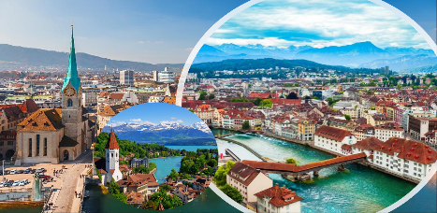
Στην Ελβετία το νόμισμα που χρειάζεστε είναι το Ελβετικό φράγκο. Ο αρχηγός της εκδρομής θα σας καθοδηγήσει για την συναλλαγή με την άφιξη σας. Αρκετά καταστήματα δέχονται και χαρτονομίσματα Ευρώ.
- Οι χρεωστικές/πιστωτικές κάρτες χρησιμοποιούνται ελεύθερα σε όλα τα καταστήματα.
- Μην παραλείψετε να αγοράσετε τα φημισμένα Ελβετικά σοκολατάκια.

Σημαντική ενημέρωση για ταξίδια εντός Ε.Ε. / Ζώνης Σένγκεν με ελληνική ταυτότητα:
Σύμφωνα με τις ισχύουσες ευρωπαϊκές οδηγίες, οι παλαιού τύπου ελληνικές ταυτότητες (μπλε) γίνονται αποδεκτές για ταξίδια εντός Ευρωπαϊκής Ένωσης και χωρών Σένγκεν έως και τις αρχές Αυγούστου 2026.
Ωστόσο, για την αποφυγή προβλημάτων κατά τον αεροπορικό ή συνοριακό έλεγχο, συνιστάται ιδιαίτερη προσοχή στα παρακάτω:
• Ταυτότητες που έχουν εκδοθεί από το 2011 και μετά, εφόσον είναι σε καλή κατάσταση και τα στοιχεία αναγράφονται ευκρινώς, γίνονται συνήθως αποδεκτές έως 03/08/2026.
• Ταυτότητες που έχουν εκδοθεί πριν από το 2011 — και ιδιαίτερα πριν από το 2006 — καλό είναι να έχουν ήδη αντικατασταθεί με νέου τύπου ταυτότητα ή να συνοδεύονται από ισχύον διαβατήριο, καθώς ενδέχεται να μην γίνουν αποδεκτές από αεροπορικές εταιρείες ή συνοριακές αρχές.
• Φθαρμένες, αλλοιωμένες ή δυσανάγνωστες ταυτότητες ενδέχεται επίσης να προκαλέσουν άρνηση επιβίβασης ή εισόδου, ανεξαρτήτως ημερομηνίας έκδοσης.
Παρακαλούμε όπως ελέγχετε εγκαίρως την εγκυρότητα και την κατάσταση των ταξιδιωτικών σας εγγράφων πριν την αναχώρηση.
Το ταξιδιωτικό μας γραφείο, σύμφωνα και με τους όρους συμμετοχής, δεν φέρει καμία ευθύνη σε περίπτωση μη αποδοχής ταυτότητας ή άλλου ταξιδιωτικού εγγράφου από αεροπορική εταιρεία, αστυνομικές ή συνοριακές αρχές, ούτε για τυχόν άρνηση επιβίβασης ή εισόδου σε χώρα του εξωτερικού.

